Заказ на производство
- Общее представление
Планирование производственных мощностей (Capacity Requirements Planning – CRP) заключается в определении затрат труда и ресурсов оборудования на выполнение производственных задач. Система планирования производственных мощностей принимает заказы на продажу и внутренние производственные заказы в качестве входных данных и рассчитывает количество часов работы центра в течение определенного срока на основе информации по маршрутам и стандартным временным периодам работы центра.
Рабочие центры – это ресурсы, используемые в производственном процессе. Планируется следующие ресурсы: Персонал, Оборудование, Инструменты и Материалы. С помощью рабочих центров можно определять доступность и мощность ресурсов, выполнять резервирование производственных мощностей и контролировать производственные затраты. Рабочие центры необходимо определить до начала производства, и их настройка является одной из важнейших процедур в ходе общей настройки управления производства.
Для удобства настройки использования Ресурсов для выполнения заказа используются следующие шаблоны:
Комплектация – Содержит конструкторско-технологическое описание выпускаемой продукции (см. Комплектация продукции)
Технология изготовления – Представляет собой маршрут прохождении Заказа или конкретного изделия по Технологическим операция (см. Технология изготовления).
Комплектация может быть использования, как для Заказа в целом, так и для конкретного изделия.
Комплектация также используется для Загрузки Заказов на производство из внешних источников для автоматической простановки Дерева изделий и порядка изготовления.

Также в заказе есть Групповые работы, для планирования выполнения заказа в целом и отслеживания выполнения конкретной работы. Групповые работы настраиваются в Справочнике работ по заказу:
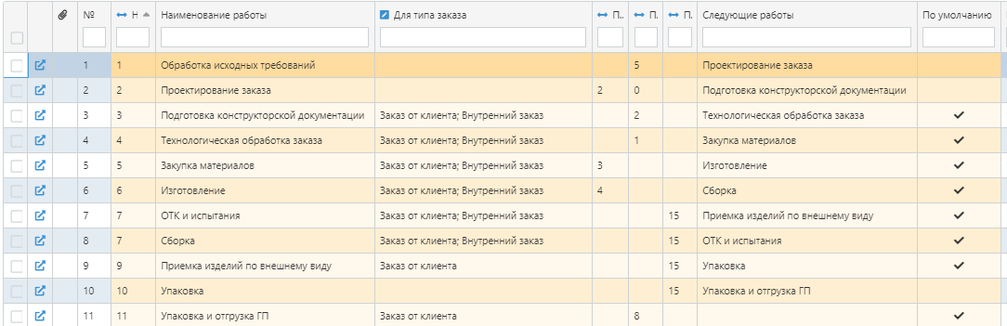

В непроизводственных работах нет конкретных Технологических операций, но задается примерное время для планирования выполнения работы для соответствующего менеджера. При переходе Заказа в текущую стадию менеджер работы получает уведомление о начале работы в этом Заказе.

- Состав Заказа
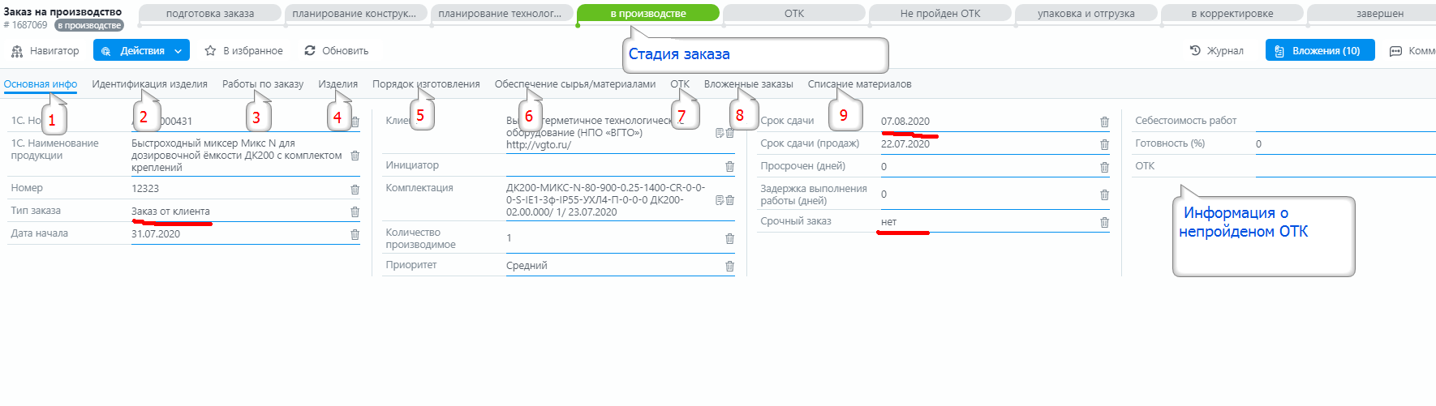

1 – Поля для идентификации заказа и настройки приоритета расстановки в графике работ. Выбор комплектации
2 – Формирование ключа выпускаемой продукции по параметрам
3 – Планирование групповых работ и сроков выполнения заказа
4 - Конструкторское описание изделия
5 – Описание технологии создания изделия
6 – Потребности комплектующих, сырья и материалов для заказа (которые не имеют режим пополнения)
7 – Список готовой продукций для прохождения ОТК
8 – Подчиненные Заказы на производство, которые содержат Заказы для выпуска комплектующих, которые делает другое производство
8 – Накладные для списания сырья/материалов по заказу на статус Завершен

- Создание заказа и идентификация
Ключ изделия не доступен для модификации. Он создается из параметров классификатора (см. Классификатор и редактор параметров справочника)
После ввода параметров и сохранения карточки ключ Комплектации меняется.
В момент перевода комплектации в статус Актуализировано проверяется база Номенклатурных позиций по уникальному ключу номенклатуры и при отсутствии Номенклатурной позиции она создается, копируя параметры в статусе Загружена, для последующей проверки Товароведом.

- Создание и модификация дерева изделий

При выборе Выпускаемой продукции или при создании Ключа изделия Вершина с типом изделий продукт создается автоматически. Ее создавать не нужно.
Далее создаются вручную подчиненные документы Спецификации изделия по кнопке Добавить подчиненный.
Тип изделия определяет последующие действия для Технолога:
1 - Продукт – выпускаемое изделие
2 - Узел - производимый узел продукции
3 – Деталь – производимая деталь продукции
4 – Комплектующие – закупаемая номенклатуры
5 – Сырье/материал

Разбивка на узлы, детали, комплектующие и сырье/материалы сделана для удобства загрузки из чертежных программ.
На Продукт, Узел и Деталь формируются Работы для создания по ним Технологических операций Технологом.

Для изменения иерархии Изделий используется кнопка переместить. Для этого нужно выделить нужное изделие и выбрать другую родительскую вершину в дереве:

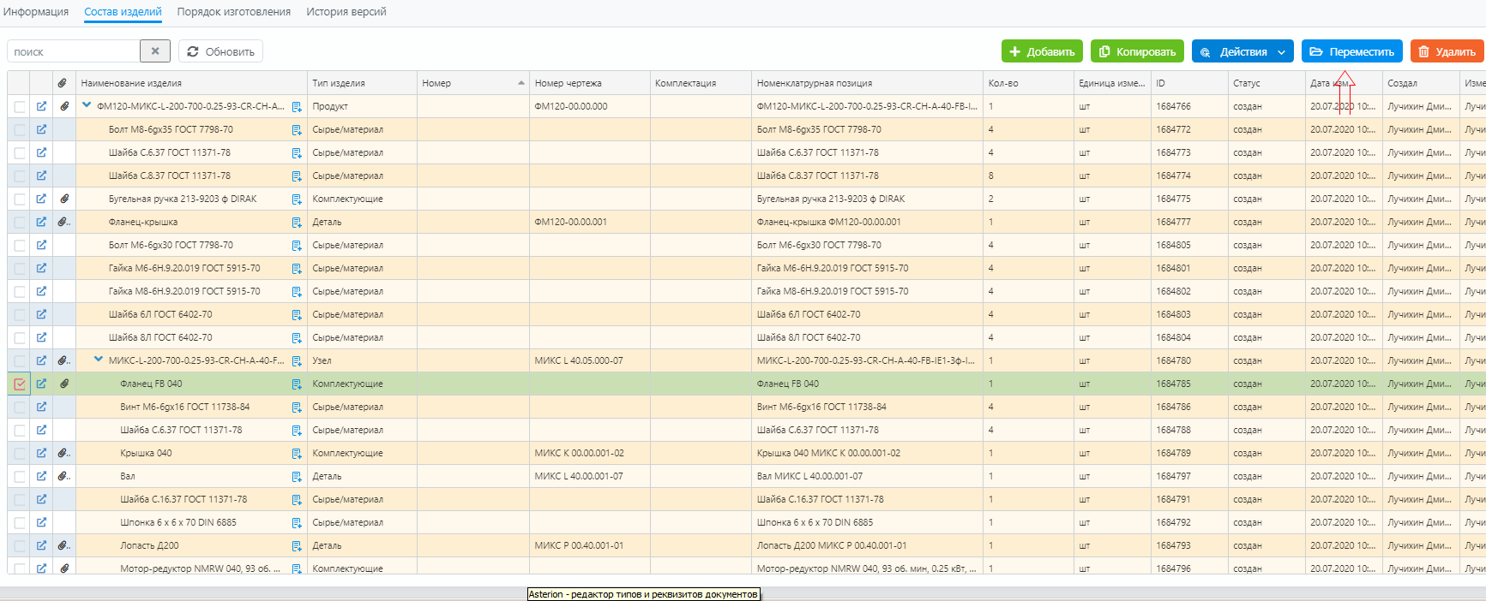

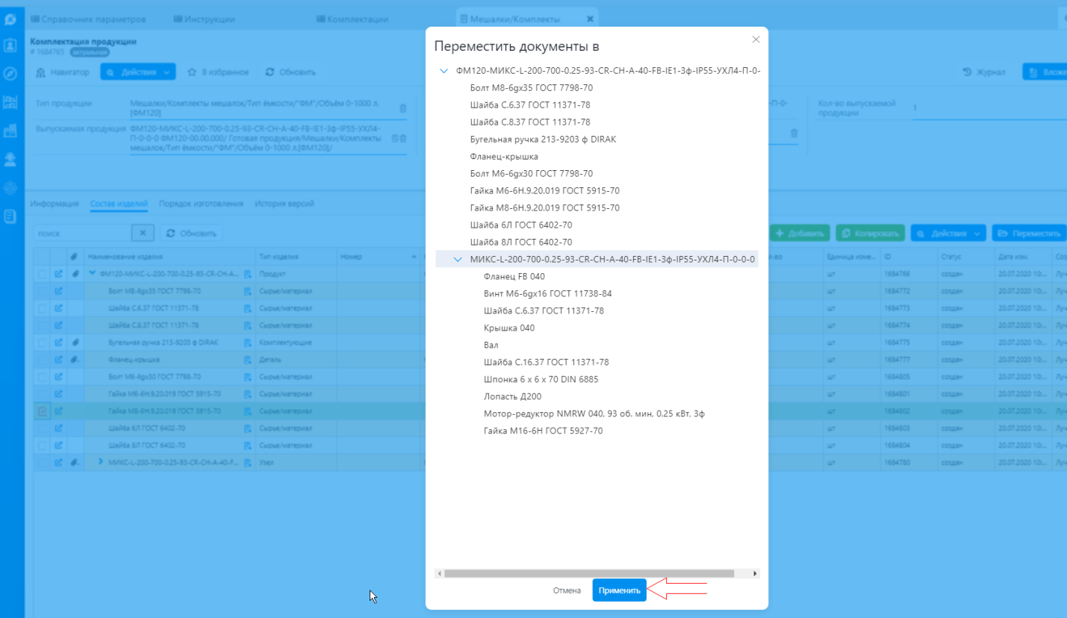

- Создание технологии производства изделия
Для создания перечня и порядка выполнения Технологических операций используется закладка Порядок изготовления, которая содержит встроенную диаграмму Ганта с абстрактной датой начала работ.
Диаграмма строится на основе Работ по изделиям, которые имеют Тип изготовление (Продукция, узел, деталь):
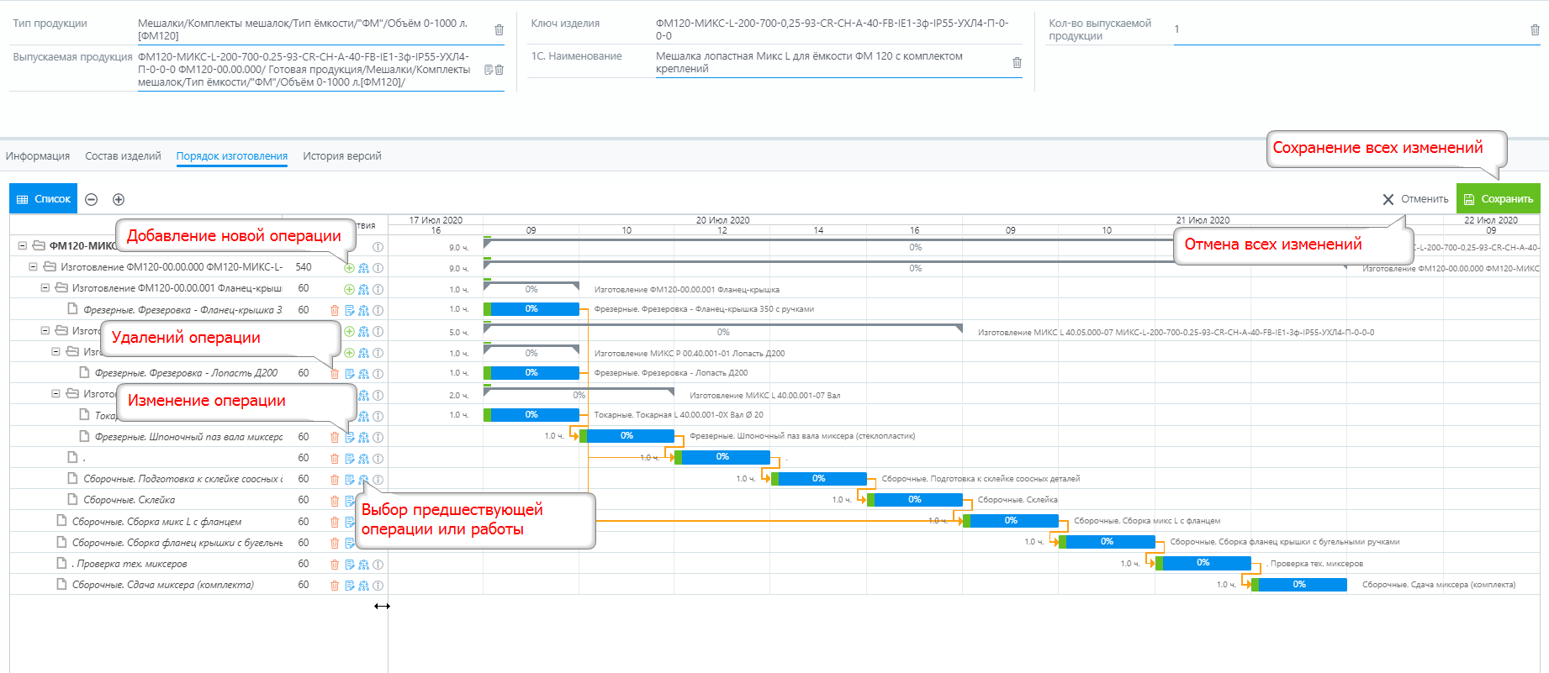
Технологическая операция должная содержать:
Операцию, выбранную из справочника производственных работ
Кол-во производимых работ на единицу продукции единице измерения данной работы
Продолжительность одной работы в минутах
Время на приладку
Специальность рабочего и рабочей центр выбирать необязательно, так как он задается в соответствующих справочниках. Если справочник не настроен, то значение берется из этого поля.
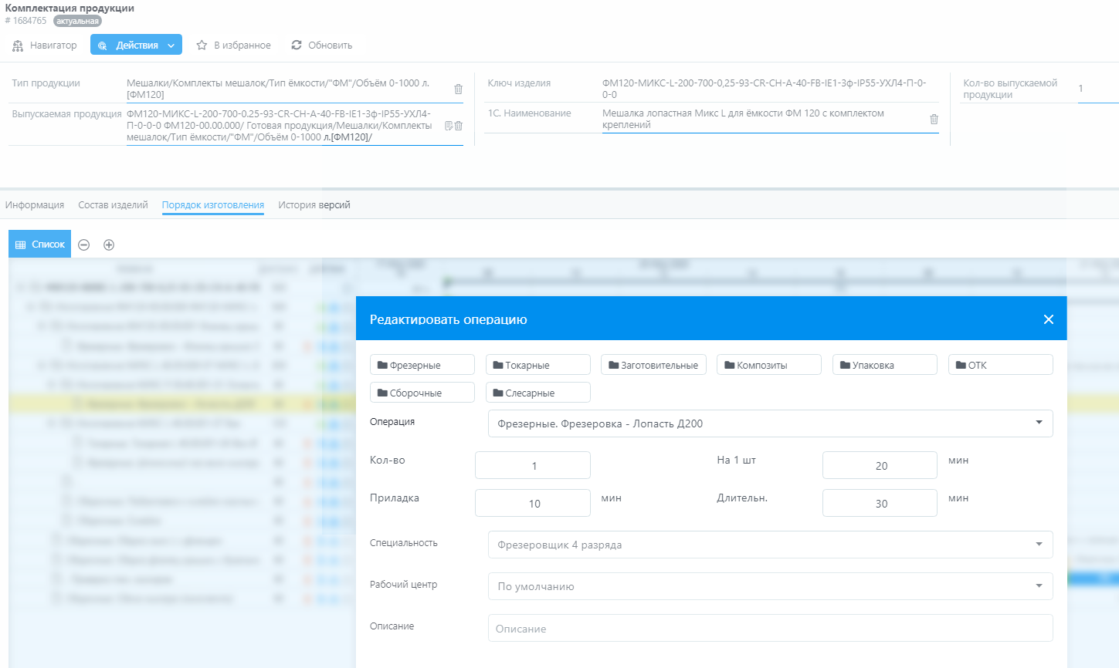

Порядок работ задается при помощи выбора предшествующей операции или при помощи перетаскивания:
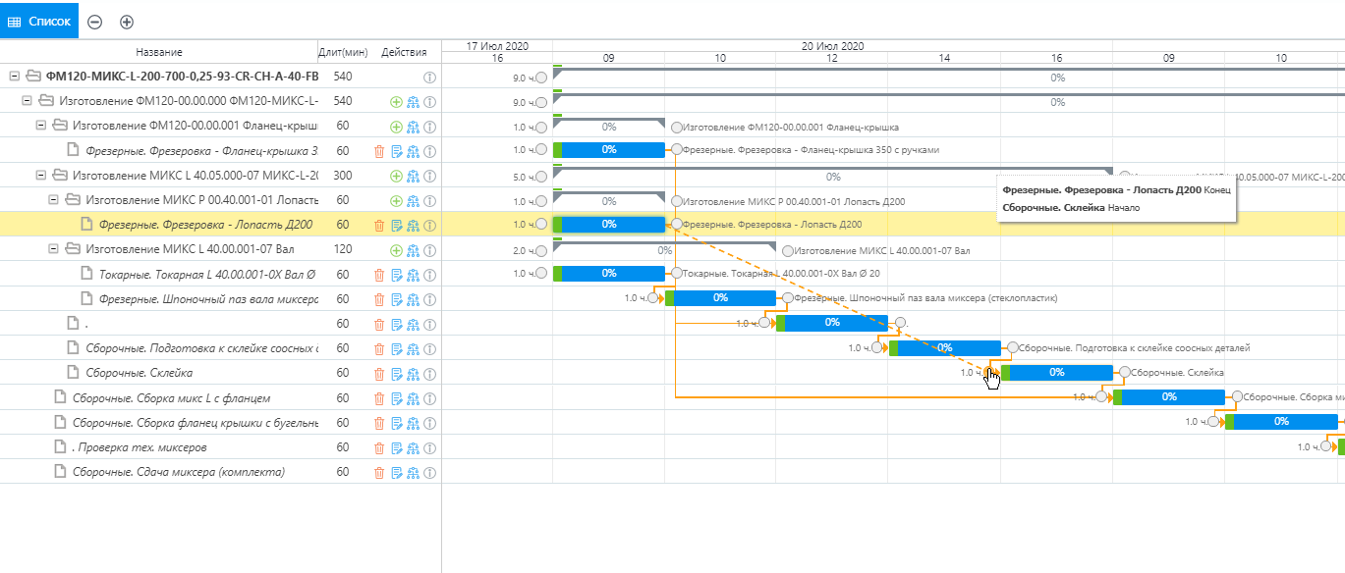
- Применение технологии производства изделия

В Заказе на производство можно выбрать эту Технологию и Производственные операции скопируются, если будут найдены соответствующие подчиненные детали, совпадающие по типу изделии с учетом вложенности :
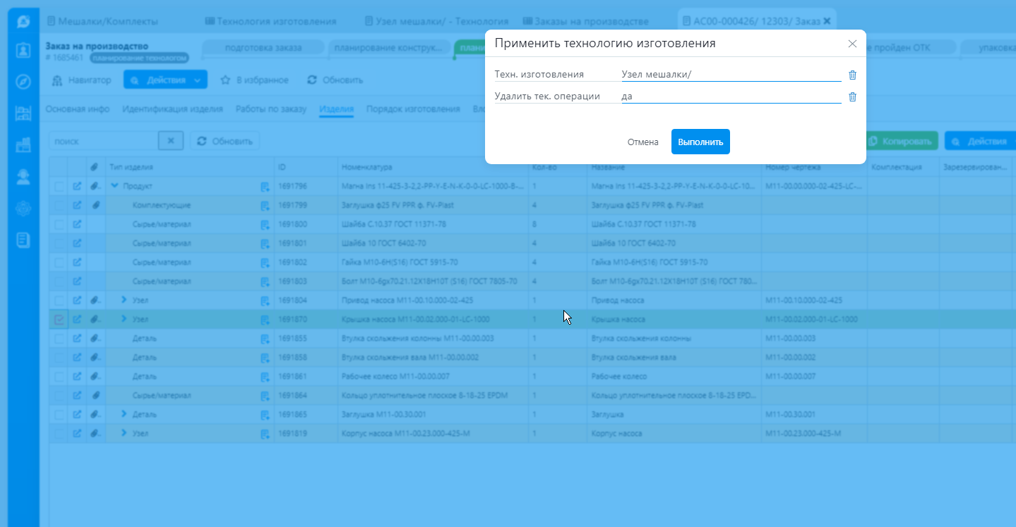
Более подробно применении технологии описано в Инструкции по созданию Заказа на производство.
- Статусы Заказа
Документ Заказ на производство создается в статусе создан. После заполнения обязательных полей и формирования ключа Заказ на производство переводится Менеджером заказа в статус подготовлен. На этой стадии возможен выбор комплектации.

